
Союз городов Центра и Северо-Запада России

Собрание

Решение

3 апреля 2009 года г. Ярославль

О капитальном ремонте многоквартирных домов
и переселении граждан из аварийного жилищного
фонда в муниципальных образованиях Союза
городов Центра и Северо-Запада России, итогах
и перспективах работы с Фондом содействия
реформированию жилищно-коммунального хозяйства

Заслушав информацию о ходе капитального ремонта многоквартирных домов и переселении граждан из аварийного жилищного фонда в муниципальных образованиях Союза городов Центра и Северо-Запада России, итогах и перспективах работы с Фондом содействия реформированию жилищно-коммунального хозяйства, Собрание Союза городов Центра и Северо-Запада России отмечает, что 17 из 24 муниципальных образований Союза участвуют в капитальном ремонте многоквартирных домов и 11 муниципальных образований - в расселении граждан из аварийного жилищного фонда с использованием средств, выделяемых Фондом содействия реформированию жилищно-коммунального хозяйства.

Собрание Союза городов Центра и Северо-Запада России решило:

- Признать своевременность и эффективность проводимой органами государственной власти Российской Федерации политики поддержки муниципальных образований и населения в части финансирования работ по ремонту многоквартирных жилых домов и расселению граждан из аварийного жилищного фонда.

- Обратиться в Правительство РФ с просьбой о сохранении деятельности Фонда содействия реформированию ЖКХ, увеличения объемов финансирования и продление сроков действия программы федеральной поддержки ремонта многоквартирных жилых домов и расселения граждан из аварийного жилищного фонда в рамках реализации приоритетных национальных проектов.

- Рекомендовать органам местного самоуправления Союза городов Центра и Северо-Запада России:
- содействовать объединению управляющих компаний в саморегулируемые организации для повышения качества их работы, создания единых стандартов деятельности и взаимного контроля и страхования;
- усилить работу с населением по обеспечению выполнения требований законодательства для участия в формировании заявок на финансирование;
- осуществлять регулярное обучение председателей и актива ТСЖ, руководителей управляющих кампаний.

- Просить Министерство регионального развития Российской Федерации рассмотреть вопрос о необходимости разработки и утверждения на федеральном уровне нормативных правовых актов в части определения оснований и порядка признания многоквартирного дома подлежащим капитальному ремонту, порядка проведения капитального ремонта в многоквартирных домах, основания признания многоквартирного дома подлежащим реконструкции, порядка проведения реконструкции в многоквартирных домах.

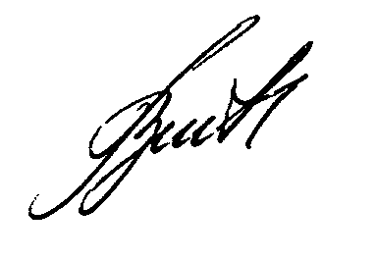
Президент Союза городов

Центра и Северо-Запада России В.В. Волончунас

